山东省昌乐及第中学
2010-2011学年高一下学期期末质量检测模拟试题
- 选择题（每小题5分，共60分）
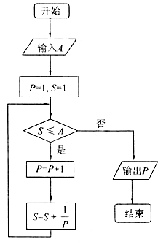
1. 若点（a,9）在函数的图象上，则tan=的值为：
A.0 B. C.1 D. 高考资源网w。w-w*k&s%5￥u
2.执行如图所示的程序框图，若输入A的值为2，则输出的P值为
A．2 B.3 C.4 D.5

高考资源网w。w-w*k&s%5￥u

3. 若向量a=（1,2），b=（1，-1），则2a+b与a-b的夹角等于
A. B. C. D.
4.为了解儿子身高与其父亲身高的关系，随机抽取5对父子的身高数据如下：
父亲身高x（cm） | 174 | 176 | 176 | 176 | 178
儿子身高y（cm） | 175 | 175 | 176 | 177 | 177
则y对x的线性回归方程为
A.y = x-1 B.y = x+1 C.y = 88+ D.y = 176
5. 若直线过圆的圆心，则的值为
（A）-1 （B） 1 （C）3 （D）-3
6.某校选修乒乓球课程的学生中，高一年级有30名，高二年级有40名。现用分层抽样的方法在这70名学生中抽取一个样本，已知在高一年级的学生中抽取了6名，则在高二年级的学生中应抽取的人数为
A. 6 B. 8 C. 10 D.12
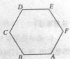
7.如图，正六边形ABCDEF中，=

A.0 B. C . D.
8. 若函数 (ω>0)在区间上单调递增，在区间上单调递减，则ω=
（A） （B） （C） 2 （D）3
9.已知角的顶点与原点重合，始边与轴的正半轴重合，终边在直线上，则=
（A） （B） （C） （D）
10.有一个容量为66的样本，数据的分组及各组的频数如下：
[11.5，15.5) 2 [15.5,19.5) 4 [19.5，23．5) 9 [23.5,27.5) 18
[27.5，31.5) 1l [31.5，35.5) 12 [35.5．39.5) 7 [39.5,43.5) 3
根据样本的频率分布估计，数据落在[31.5，43.5)的概率约是
(A) (B) (C) （D）
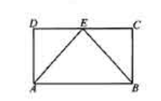
11.如图，矩形ABCD中，点E为边CD的重点，若在矩形ABCD内部随机取一个点Q，则点Q取自△ABE内部的概率等于
高考资源网w。w-w*k&s%5￥u
A． B. C. D.

12.设函数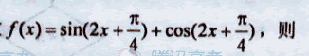
（A）y= f (x)在（0，）单调递增，其图像关于直线x = 对称
（B）y= f (x)在（0，）单调递增，其图像关于直线x = 对称
（C）y= f (x) 在（0，）单调递减，其图像关于直线x = 对称
（D）y= f (x) 在（0，）单调递减，其图像关于直线x = 对称
二、填空题
13. 现有5根竹竿，它们的长度（单位：m）分别为2.5，2.6，2.7，2.9，若从中任取2根竹竿，则它们长度恰好相差0.3m的概率是 。
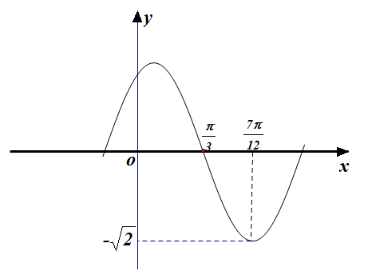
14. 已知$\overset{→}{e_{1}},\overset{→}{e_{2}}$是夹角为$\frac{2}{3}π$的两个单位向量，$\overset{→}{a}=\overset{→}{e_{1}}−2\overset{→}{e_{2}},\overset{→}{b}=k\overset{→}{e_{1}}+\overset{→}{e_{2}},$ 若$\overset{→}{a}⋅\overset{→}{b}=0$，则k的值为 。高考资源网w。w-w*k&s%5￥u

15. 已知圆C经过A（5.1），B（1.3）两点，圆心在X轴上，则C的方程为___________。高考资源网w。w-w*k&s%5￥u

16. 函数$f(x)=A\text{sin}(\text{wx}+ϕ),(A,w,ϕ$是常数，$A>0,w>0)$的部分图象如图所示，则$f(0)=\text{____}$

三、解答题
17.（本小题共12分）给定平面内三个向量a=（3,2），b=（-1,2），c=（4,1）
- 若（a+kc）∥（2b-a），求实数k的值；
- 若（a+kc）⊥（2b-a），求实数k的值；
- 设d=（x，y），满足（d-c）∥（a+b），且∣d-c∣=1，求d的坐标；
- 求∣a+tb∣的最小值及相应的t的值。

18.(本小题共12分) 甲、乙两校各有3名教师报名支教，其中甲校2男1女，乙校1男2女.
（Ⅰ）若从甲校和乙校报名的教师中各任选1名，写出所有可能的结果，并求选出的2名教师性别相同的概率；
（Ⅱ）若从报名的6名教师中任选2名，写出所有可能的结果，并求选出的2名教师来自同一学校的概率.
高考资源网w。w-w*k&s%5￥u

19. （本小题共12分）已知函数
（Ⅰ）求的最小正周期；
（Ⅱ）求在区间上的最大值和最小值。

20.（本小题12分）以下茎叶图记录了甲、乙两组各四名同学的植树棵数。乙组记录中有一个数据模糊，无法确认，在图中经X表示。
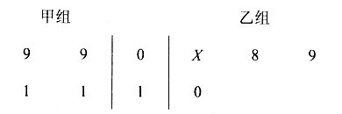
（Ⅰ）如果X=8，求乙组同学植树棵数的平均数和方差；
（Ⅱ）如果X=9，分别从甲、乙两组中随机选取一名同学，求这两名同学的植树总棵数为19的概率。
（注：方差其中为，，的平均数）

21.已知向量m（sinA,cosA）,n=($\sqrt{3}$,-1),mn=1,且A为锐角。
（1）求角A的大小；
（2）函数f(x)=cos2x+4cosAsinx，求当x$∈\left[\frac{π}{4}，\frac{π}{2}\right]$时，此函数的值域。

22．已知圆x²＋y²＋2ax－2ay＋2a²－4a＝0(0＜a≤4)的圆心为C，直线l：y＝x＋m.
(1)若m＝4，求直线l被圆C所截得弦长的最大值；
(2)若直线l是圆心下方的切线，当a在的变化时，求m的取值范围．

